МЕМЛЕКЕТТІК РӘМІЗДЕР ТУРАЛЫ
«Мемлекеттік рәміздер – бұл біздің мемлекетіміздің, біздің егемендігіміздің берік негізінің бірі.
Олар Тәуелсіздіктің қасиетті біріктіруші образын білдіреді».
Нұрсұлтан Назарбаев
«Қазақстан Республикасының Мемлекеттік рәміздері туралы» Конституциялық Заң 2007 жылы 4 маусымда қабылданды. Осы Заңға сәйкес жыл сайын 4 маусым Қазақстан Республикасында Мемлекеттік рәміздер күні ретінде мерекеленеді.
Мемлекеттік рәміздер – бұл кез келген мемлекеттің егемендігі мен біртұтастығын бейнелейтін, оның ажырағысыз атрибуттарының бірі. Қазақстан Республикасында Мемлекеттік ту, Мемлекеттік елтаңба және Мемлекеттік гимн мемлекеттік рәміздер болып табылады.

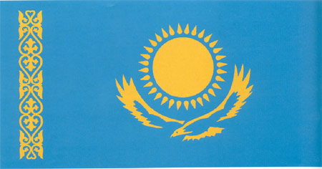

Қазақстан Республикасының Мемлекеттік туы

Қазақстан Республикасының мемлекеттік туы – ортасында шұғылалы күн, оның астында қалықтап ұшқан қыран бейнеленген тік бұрышты көгілдір түсті мата. Тудың сабының тұсында ұлттық өрнек тік жолақ түрінде нақышталған. Күн, оның шұғыласы, қыран және ұлттық өрнек бейнесі алтын түстес.
Қазақстан Республикасы Мемлекеттік туының авторы – Қазақстанның еңбек сіңірген өнер қайраткері Шәкен Ниязбеков.

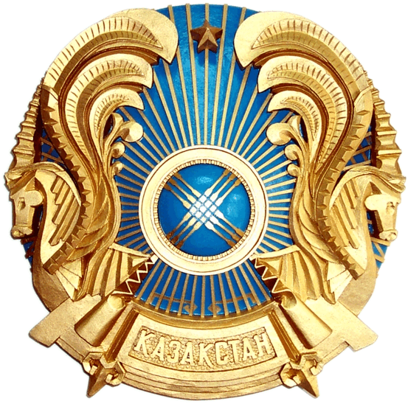

Қазақстан Республикасының Мемлекеттік елтаңбасы

Қазақстан Республикасының Мемлекеттік елтаңбасы – дөңгелек нысанды және көгілдір түс аясындағы шаңырақ түрінде бейнеленген, шаңырақты айнала күн сәулесіндей тарап уықтар шаншылған. Шаңырақтың оң жағы мен сол жағында аңыздардағы қанатты пырақтар бейнесі орналастырылған. Жоғарғы бөлігінде – бес бұрышты көлемді жұлдыз, ал төменгі бөлігінде «Қазақстан» деген жазу бар. Жұлдыздың, шаңырақтың, уықтардың, аңыздардағы қанатты пырақтардың бейнесі, сондай-ақ «Қазақстан» деген жазу – алтын түстес.
Қазақстан Республикасы Мемлекеттік елтаңбасының авторлары – белгілі сәулетшілер Жандарбек Мәлібеков пен Шот-Аман Уәлиханов.

Қазақстан Республикасының Мемлекеттік әнұраны

Бұрын «Менің Қазақстаным» әні ретінде танымал болған Қазақстанның гимні Президент Нұрсұлтан Назарбаевтың бастамасы бойынша 2006 жылы 6 қаңтарда еліміздің Парламентінде бекітілді. Бірінші рет ол 2006 жылы 11 қаңтарда Мемлекет басшысының салтанатты ұлықтау рәсімінде орындалды.
Әннің авторы Шәмші Қалдаяқов, сөзін жазғандар: Жұмекен Нәжімеденов, Нұрсұлтан Назарбаев.

Алтын күн аспаны,
Алтын дән даласы,
Ерліктің дастаны,
Еліме қарашы!
Ежелден ер деген,
Даңқымыз шықты ғой.
Намысын бермеген,
Қазағым мықты ғой!
Менің елім, менің елім,
Гүлің болып егілемін,
Жырың болып төгілемін, елім!
Туған жерім менің — Қазақстаным!
Ұрпаққа жол ашқан,
Кең байтақ жерім бар.
Бірлігі жарасқан,
Тәуелсіз елім бар.
Қарсы алған уақытты,
Мәңгілік досыңдай.
Біздің ел бақытты,
Біздің ел осындай!
Менің елім, менің елім,
Гүлің болып егілемін,
Жырың болып төгілемін, елім!
Туған жерім менің — Қазақстаным!

